

|  |
| --- |
| **2020/2021澳門基金會資助項目成果報告**  **(科研項目適用)**  **Summarized Report for Macau Foundation Sponsorship** |
| **項目名稱 : 水下图像增强与重构技术研究及应用**  **Title of Funded Project** |
| **項目代碼 : 1**  **Code of Funded Project** |

摘 要

基于自然光拍摄的水下图像由于受拍摄时环境中诸多因素的影响，不可避免的出现程度各异对比度与色彩失真的现象，进一步导致图像清晰度不足、图像价值密度降低、图像分析难度提升等问题，这对以提高水下图像质量的图像增强技术提出了具有现实意义的需求。基于此，本研究围绕水下图像清晰化处理为核心研究内容，构建了基于数学形态学的水下图像暗通道提取算法、，实现了在多种评判标准下水下图像的有效增强。

本研究主要研究工作包括：

（1）针对传统暗通道提取方法中亮度和广度分布估计不恰当导致的清晰度提升不足的问题，提出了一种基于数学形态学的水下图像暗通道提取算法。利用数学形态学中的结构元素，准确地提取图像RGB三通道的突出特征点分布区，根据分布图得到RGB三通道的增强参数，进而提取出图像暗通道。

（2）针对水下图像的颜色失真问题，提出了一种基于RGB与Lab色彩空间的颜色修正算法。在矩阵变换的基础上实现RGB和Lab色彩空间之间的相互转化，利用RGB色彩空间对图像进行颜色校正，再通过Lab色彩空间对处理后的图像进行颜色拉伸，以获得颜色分布更加均匀的调整图像。

（3）暗通道先验-亮度提升

**關鍵字：**水下图像，暗通道先验，图像增强

Abstract

Input abstract…

**Key Words：**Input keywords

**目 錄**

致 謝 I

摘 要 II

Abstract III

圖目錄 V

表目錄 VI

第一章 緒 論 1

1.1 1

1.1.1 1

第二章 3

2.1 3

2.1.1 3

第三章 5

3.1 5

3.1.1 5

第四章 6

4.1 6

4.1.1 6

4.1.2 6

4.2 6

4.2.1 6

4.2.2 6

第五章 7

5.1 7

5.1.1 7

第六章 8

6.1 8

6.1.1 8

第七章 9

7.1 9

7.1.1 9

參考文獻 10

作者簡歷 14

附 錄 15

圖目錄

圖 1 論文中圖的格式要求 2

圖 2 流程圖 5

表目錄

表格 1簡單的多描述分配表 4

第一章 緒 論

## 1.1 项目项目研究背景及研究意义

泛珠三角区域是我国最具活力的经济带之一，域内拥有丰富的海洋和水产资源。当前粤港澳大湾区建设上升为国家级规划，给予了本地发展海洋经济的巨大潜力与重要责任。随着信息技术的飞速发展，海洋经济发展对水下物体准确辨识测量和高清晰度水下环境的实时观测及地图引导技术提出了大量需求。水下成像技术为海洋勘探提供了可视化、高质量的信息，是各种相关的水下开发技术的“眼睛”，为未来可持续能源发展提供了至关重要的助力。水下成像及相关辨识测量技术对于区域内近海海域资源探测、利用以及海产品保护、养殖等方面具有关键性技术支撑作用，为了顺应局域海洋经济发展的需求，迫切需要相关技术的专业化研发与系统应用。

相比于一般环境成像，由于在各种水下环境中不同深度和浓度水体对不同波长光的吸收率不同，各种不同大小、浓度的悬浮微粒和浮游生物对光的散射，形成了水下图像退化原因的多样性，同时也提出了对水下退化图像恢复方法多样性的要求。

在水中传播时，波长较长的光比波长较短光衰减的更快。可见光波段，有较长波长的红光首先在水下4-5米处被吸收殆尽，波长较短的绿光可传播至水下20多米处，而波长最短的蓝光传播到了水下五十米处才完全消失。不同深度水体对不同波长光的吸收不同是影响水下成像质量的重要因素之一。

目前，嵌入式视觉图像处理系统与光学系统相结合，可以设计出具有实时性、小型化和低功耗性能的高效视觉系统。其中，基于智能相机的水下高清晰度成像已经成为关键可行技术。但是实际应用中，由于水下测量过程环境光照影响，水体散射效应，光学系统衍射效应以及被测物体表面反射光等在成像过程中的噪声污染，都会对被测目标图像识别过程和成像清晰度产生显著影响，相关技术问题需要进一步深入研究和解决。

本项目通过对水下物体图像增强技术的算法组合设计的研究，有效改善水下成像技术由于环境因素造成的水下图像退化问题。从图像增强算法方面入手提高水下图像信噪比、色彩分布、对比度等关键信息的质量。

本项目最终研究结论可广泛应用于海水环境下成像过程，满足各类海洋作业与数据分析对增强水下图像的需求。同时形成可推广的工业应用技术方案，为产业化技术应用实施做好技术准备。

## 1.2 国内外研究进展

根据水下图像增强处理方式，现有的水下图像增强方法可分为图像对比度增强方法、基于成像模型的图像复原方法、基于变换域的图像增强方法等，常用方法如下：

（1）图像对比度增强算法。该算法不考虑图像的成像原理，直接对图像像素点强度进行变换处理，达到提高图像清晰度和对比度的效果，即：算法只依赖于图像本身，不关心成像环境或成像机理。

（2）基于变换域的图像增强方法。该方法通过非线性变换将图像从空域转换到频域，在频域中采取适合的技术手段抑制图像的噪声等低频分量信息，增强图像的细节等高频分量信息，从而实现提高图像清晰度的效果。

（3）基于成像模型的图像复原方法。该方法针对水下图像成像过程，构建适用于水下环境的成像模型以恢复清晰图像。光在水下的传播过程中，水分子及其他悬浮颗粒对其产生散射效应，导致水下图像出现清晰度不足、对比度较低、细节模糊等问题，与雾天环境下成像质量低的原因相似。同时，不同波长的光线在水下环境中的衰减率存在差异，导致水下图像呈现出明显的色彩失真问题。基于此，研究人员尝试将水下波长衰减特性与基于雾天成像模型的图像复原方法相结合用于水下图像处理。

## 1.3 项目研究目标及内容

### 1.3.1 研究目标

本项目基于数学形态学理论、RGB-Lab色彩空间和暗通道增强算法，开展水下图像暗通道提取、色彩修正和对比度提高方法与理论研究。目标为解决水下环境因素导致的水下图像不清晰、色彩失真等技术难题，提高水下图像的质量，为海洋领域的研究与开发提供更加可靠和有效的数据。

### 1.3.2 项目研究内容

根据项目研究目标，本项目主要研究内容包括：

（1）基于数学形态学的水下图像暗通道提取算法，解决传统暗通道提取方法中亮度和光度分布估计不恰当导致的清晰度提升不足的问题。利用数学形态学中的结构元素，准确地提取图像RGB三通道的突出特征点分布图，根据分布图得到RGB三通道的增强参数，进而提取出图像暗通道。

第二章 理论基础

## 2.1 水下图像成像原理

水下可见光成像受光线衰减、水的折射、悬浮微粒与浮游生物对光的散射等因素影响，所得图像与常见图像在视觉效果上有较大差异。当光线由空气射入水中，由于水面对光线的反射和折射作用，一部分光线被反射到水面之上，一部分光线被折射到水中。折射到水中的折射光线将在水中传播，由于水对光线的吸收作用和散射作用，将导致折射到水中的折射光线强度随深度增加而逐渐衰减，直至消失。

波长不同的光线在水中衰减的程度存在区别：波长越长，光线每单位深度的衰减程度越高。故在水中折射光线实际传播过程中，红光随着深度增加率先衰减至消失，绿光次之，蓝光最后消失。因而导致了水下图像呈现出较高程度的R通道分量缺失现象，使得水下图像色彩偏差较大。

水下环境成像模型由Jaffe于1990年提出。根据Jaffe提出的水下环境成像模型理论，拍摄设备接受的光线主要包括直接传播光、前向散射光和后向散射光三部分。

直接传播光指在水中未经水或其他微粒散射，直接被拍摄物体反射到拍摄设备的光线。因此，直接传播光在传播过程中仅需要考虑光线的衰减作用，并已知光线强度的衰减程度与传播距离存在指数关系。

前向散射光是指被拍摄物体所反射的反射光在传播过程中，由于水与其他微粒对光的散射作用，导致光线偏离入射方向并向其余多个方向散射，这些散射光线仍会被拍摄设备所捕捉。前向散射光会导致获取的水下图像出现模糊、清晰度不足的问题。

后向散射光是指环境中的背景光在经过水和微粒等散射后，被拍摄设备所捕捉到的光线。

综上所述，水下图像由直接传播光、前向散射光和后向散射光三部分光线线性叠加组成。其中前向散射光主要影响图像清晰度，后向散射光主要影响图像对比度及色彩偏差。结合水下图像直方图分布可以得出，水下图像主要存在以下问题：

（1）色彩偏差。红光在水中的传播时衰减较大，绿光次之，蓝光最后衰减至消失，导致水下图像R通道分量严重缺失，所得水下图像呈现出明显的蓝绿色调。

（2）对比度低，细节信息不足。拍摄设备捕捉的散射光引入了大量的噪声，导致水下图像呈现出清晰度不足、模糊度高的效果。

## 2.2 水下图像成像原理

### 2.2.1 直方图均衡化方法

直方图均衡化方法作为一种简单有效的图像清晰化技术，被广泛应用于图像增强领域。其作用原理为：利用直方图分布对图像中每个像素灰度值进行调整，能够实现对像素灰度值取值范围较窄的图像的对比度调节，从而达到增强图像的目的。采用直方图均衡化，能够有效提高像素间灰度差值的动态范围，进而达到增强图像整体对比度的效果。

### 2.2.2 基于暗通道先验知识的图像去雾算法

基于暗通道的先验知识去雾算法是一种典型的基于物理模型的图像增强算法，该算法基于雾天成像过程的特性，结合大气散射成像原理与相关先验知识，在原有图像的基础上逆向重构清晰化的图像。光的衰减和空气粒子对光的散射作用是雾天成像质量的主要影响因素。

通过对大量无雾清晰图像特征的统计，He等人提出：在无雾清晰图像的非高粱区域，某些特殊像素至少有一个颜色通道分享具有较低的、接近于零的灰度值，这些像素被称为暗原色。

在细化透射率后，该算法将取暗原色通道分量前0.1%的像素点在原图中亮度最大的值作为大气光值，并通过大气散射模型重构最终的清晰化图像。

第三章 基于数学形态学的暗通道提取

## 3.1 研究目标

本章所提出方法主要针对传统暗通道提取方法中亮度和光度分布估计不恰当导致的清晰度提升不足的问题：

改进暗通道提取方法。由于水下图像颜色通道分布不均匀的特性，不同颜色通道明暗度存在差异，因此不同颜色通道所存有的的细节的明暗度也不尽相同，进而导致后续对水下图像采用暗通道增算法时出现细节丢失的问题。改进暗通道提取方法基于各通道明暗度的差别，采用数学形态学中的运算对不同色彩通道分量进行区别处理：对整体亮度较高的通道进行腐蚀运算以增强较暗的细节；对整体亮度较低的通道进行膨胀运算以增强较亮的细节，最终得到细节更加明显的暗通道。

## 3.2 改进暗通道提取方法

### 3.2.1 水下图像RGB通道分析

本项目所针对水下图像通常以RGB图像形式保存。RGB是一种色彩空间，是由红、绿、蓝三基色作为坐标系组成，是领域内最基本的、应用最广泛的、面向硬件的色彩空间。RGB色彩空间由R、G、B三通道分量构成，取值范围均为[0, 255]，通道分量的取值越大，则说明该通道色彩在图像中的亮度越高。RGB色彩空间模型如图？所示。



根据相关理论基础可知，红光、绿光、蓝光在水下传播时的衰减率各不相同，红光将先于绿光、蓝光衰减至消失。因而导致了水下图像呈现出较高程度的R通道分量缺失现象，使得水下图像色彩偏差较大，主要表现为图像呈现明显的蓝绿色调。从颜色通量取值的角度出发，R通道分量的取值相较于G通道分量和B通道分量将率先下降至0，其灰度图相较于其余两个通道分量明显偏暗，如图？所示。

基于此，针对水下图像，通常需要增强R通道分量的强度、适当降低G通道分量和B通道分量的强度实现暗通道均衡化。

### 3.2.2 基于数学形态学的暗通道提取

数学形态学是一门建立在格论和拓扑学基础之上的图像分析学科，是数学形态学图像处理的基本理论。其基本运算包括：膨胀和腐蚀、开运算和比运算、骨架抽取等。本项目主要使用的运算包括：

（1）膨胀。该运算将图像与任意形状的结构元素进行卷积操作。进行膨胀运算时，结构元素将步进式地行走过整张图像，并将结构元素所覆盖区域的最大像素值提取出来，用于代替结构元素中心点像素的像素值。显然，该运算将会使图像中强度较高的像素向四周“扩展”，如图？所示。



（2）腐蚀。腐蚀作为膨胀运算的对偶运算，运算时将提取结构元素覆盖区域的最小像素值用于代替内核中心像素的像素值。与膨胀相同的图像对比，腐蚀运算将会使图像中强度较高的像素向内“缩小”，如图？所示。



由于水下图像R通道分量像素强度明显低于G通道与B通道，即R通道整体亮度偏低，G通道与B通道整体亮度较高，因此需要对R通道采取不同于G通道与B通道的数学形态学运算。为了提高图像中物体轮廓信息，针对水下图像，采用膨胀运算对R通道进行处理以增强亮度较高的部分；采用腐蚀运算对G通道和B通道进行处理以增强亮度较低的部分，进而获得细节信息更加明显的暗通道。

第四章 基于RGB-Lab色彩空间融合的水下图像颜色修正

## 4.1 研究目标

本章所提出方法主要针对水下图像处理过程中的颜色修正问题：

由于水下环境的特殊性，使得获取的原始水下图像存在明显的颜色失真现象。颜色修正即在RGB色彩空间与Lab色彩空间内机遇原始水下图像进行处理，解决图像颜色失真问题，目标还原场景真实颜色，主要包括颜色校正与拉伸。

## 4.2 RGB与Lab色彩空间转换

由于颜色校正与颜色拉伸需分别于RGB色彩空间和Lab色彩空间进行，本节将对RGB色彩空间和Lab色彩空间之间的转换原理与方法进行详细阐述，作为本章方法的理论基础及参考。

### 4.2.1 RGB色彩空间向Lab色彩空间转换

RGB色彩空间必须通过XYZ矩阵向Lab色彩空间转换，转换公式如？所示。



其中



根据上式可得出RGB色彩空间与XYZ矩阵的转换关系。



其中



在此基础上，RGB色彩空间便可进一步转换为Lab色彩空间，转换公式如 所示。



其中



### 4.2.2 Lab色彩空间向RGB色彩空间转换

与RGB色彩空间向Lab色彩空间转换过程相似，Lab色彩空间在向RGB色彩空间转换时，同样需要先转换为XYZ矩阵，随后再经过计算方能转换至RGB色彩空间。Lab向XYZ矩阵转换公式如？所示。



其中



将其代入式？中，便可实现XYZ矩阵向RGB色彩空间的转换。XYZ向RGB色彩空间转换公式如？所示。



## 4.3 水下图像颜色修正

### 4.3.1 基于RGB和Lab色彩空间的颜色校正

由于水下环境对不同波长的可见光的吸收性存在差异，导致水下图像存在严重的红色通道缺失问题。为了改善水下图像的颜色偏移问题，需要变换图像RGB通道的直方图分布，是图像RGB各通道的直方图基本重合。

根据现有研究结果，基于高斯模型的颜色校正方法是一种有效的颜色调整方法，能够有效改善雾天图像的颜色偏移问题。基于此，本项目首先利用高斯模型的颜色校正方法对水下图像进行颜色校正处理。在处理过程中发现，直接处理后的水下图像红色通道呈现出过增强的现象，导致颜色失真现象更加严重，如图？所示

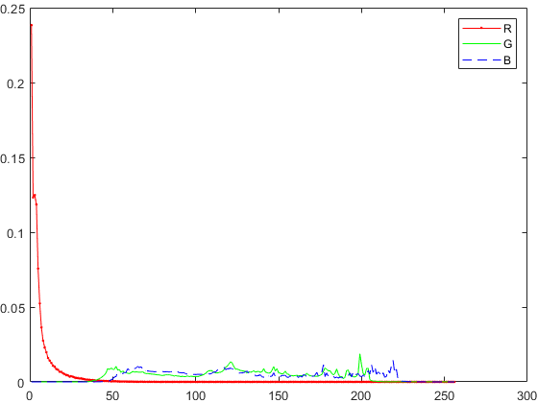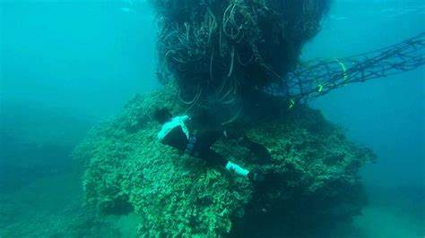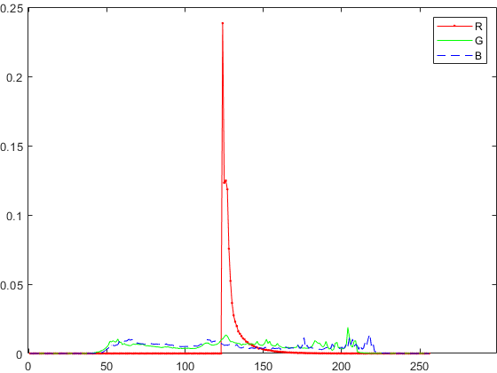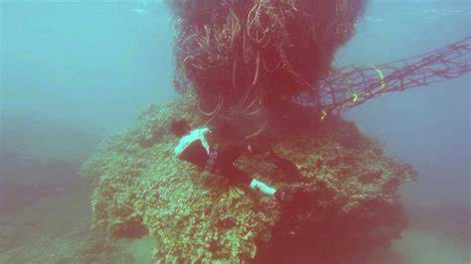

根据Lab色彩空间的特性可知，Lab色彩空间通过数字化的方法对人的视觉感受进行表示，实现对颜色差异的量化描述。基于此，本项目出于改善颜色偏移以符合人的视觉感受的特性，将在Lab色彩空间对水下图像的偏色问题进行校正处理。

已知，Lab色彩空间中的*L、a、b*通量分别表示像素的亮度值、红色到绿色的范围、黄色到蓝色的范围。即，在Lab色彩空间中，图像的颜色特征由a通量和b通量共同决定。故相比于三个颜色通量的RGB色彩空间，Lab色彩空间在进行水下图像颜色偏移修正时仅需要处理两个颜色通量。根据Lab色彩空间在良好拍摄环境下满足和的统计特性，本项目将输入的原始水下图像的颜色特征中心转换到坐标原点，转换公式如？所示。



其中



式中，、分别表示输入的原始水下图像的通道分量和通道分量；、分别表示经过颜色校正处理后获得的颜色校正图像的的通道分量和通道分量；表示通道分量（）的归一化直方图；表示归一化直方图的横坐标。

由于在Lab色彩空间对水下图像进行颜色校正处理时，只对通道分量和通道分量进行了处理，未对*L*分量进行处理，故校正后图像与原始水下图像的*L*分量相同。根据4.2.2小节所述Lab色彩空间向RGB色彩空间的转换公式，将校正后图像转换至RGB色彩空间，获得水下颜色校正图像，如图？所示。

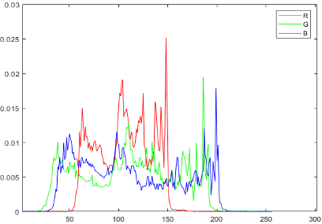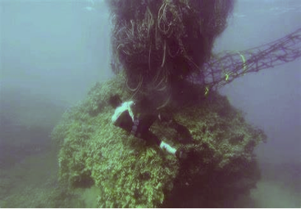

对比图？和图？可以看出，基于Lab 空间的颜色校正方法不仅对水下图像的红色通道分量进行了校正处理，还对水下图像的绿色通道分量和蓝色通道分量进行了适当处理，使得三个通道分量基本重合且分布相对均匀分散，即基于Lab空间颜色校正后的水下图像直方图分布更符合规律。

### 4.3.2 抑制图像溢出的颜色拉伸

相较于在RGB色彩空间基于高斯模型的颜色校正处理，基于Lab色彩空间的颜色校正处理能够更好的修正水下图像的颜色偏移，但修正后的校正图像仍存在一定的颜色偏移，且图像整体亮度偏低。基于此，本项目在Lab颜色校正处理的基础上，采用带抑制效果的高斯模型进行颜色拉伸，进一步改善水下图像颜色偏移问题。

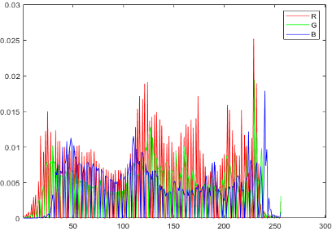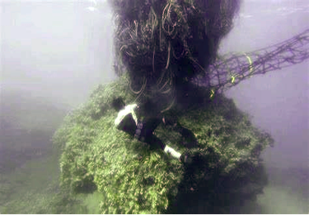

图？所示为颜色拉伸处理后所得水下图像及其直方图，对比可知拉伸处理后的水下图像三通道分量分布更加均匀分散。

第五章

## 5.1

### 5.1.1

第六章 总 结

## 6.1 项目总结

本项目主要围绕增强在水下环境拍摄所得的色彩失真、对比度较低水下图像展开研究与开发，从图像处理的多个方向对项目进行推进，提出并实现了一个由多种算法和方法结合而成的水下图像增强流程，本项目主要工作内容包括：

（1）对本项目背景与意义进行了简要概述，结合国内外有关水下图像处理的研究现状，明确了本项目的研究内容与研究目的。根据本项目的背景，对水下成像模型及相关工作的必要性进行了简要论述，并基于此对水下图像增强技术的实现进行主要影响因素分析，结合国内外研究现状，对现有技术的不足进行了总结，并进一步构建了项目开发技术路线。

（2）针对水下图像色彩失真问题，

（3）针对水下图像清晰度不足问题，

### 6.1.1

第七章

## 7.1

### 7.1.1

參考文獻

參考文獻格式請遵循最新版APA格式指南及學術出版準則。

對於參考文獻，應注意以下幾點：

* 作者姓名採用“姓在前名在後”原則，具體格式是： 姓，名字的首字母. 如： Malcolm Richard Cowley 應為：Cowley, M.R.，如果有兩位作者，如：Frank Norris 與Irving Gordon應為：Norris, F. & Gordon, I.。
* 一般先列中文文獻，後列英文文獻。中文文獻應依作者姓氏筆劃順序排列、英文文獻則依作者姓氏字母順序排列；著者相同，按出版年排列；著者和出版年都相同，按文題的首字母順序排列，出版年後加a、b、c。
* 參考文獻中的書名、報刊名使用斜體字，如：*Mastering English Literature，English Weekly*。
* 兩個或兩個以上著者之間只有最後兩個著者之間用“&”，其他著者之間，中文名用顿号隔开，英文名用逗号隔开。
* 文題只有第一個單詞的首字母大寫，其餘爲小寫（特殊要求大寫的除外）。
* 頁碼範圍符號不是“-”，而是“–”。

**部分參考文獻的格式及舉例**

**1．期刊類**

【格式】作者（出版年份）。篇名。*刊名*，卷號（期號），起止頁碼。

注意：中文期刊沒有卷號的，用阿拉伯數字標出期號。

【舉例】

何齡修（1998）。讀顧城《南明史》。*中國史研究*，(3)，167–173。

金顯賀、王昌長、王忠東（1993）。一種用於綫上檢測局部放電的數位濾波技術。*清華大學學報（自然科學版）*，33(4)，62–67。

夏魯惠（2004）。高等學校畢業設計（論文）教學情況調研報告。*高等理科教育*， (1)，46-52。

周融、任志國、楊尚雷（2003）。對新形勢下畢業設計管理工作的思考與實踐。*電氣電子教學學報*， (6)，107-109。

Heider, E. R. & Oliver, D. C. (1999). The structure of color space in naming and memory of two languages. *Foreign Language Teaching and Research*, (3),62 – 67.

**2．專著類**

【格式】作者（出版年份）。*書名*。出版地：出版社。

【舉例】

劉國鈞、王連成（1979）。*圖書館史研究*。北京：高等教育出版社。

Gill, R. (1985).  *Mastering English literature*. London: Macmillan.

**3．報紙類**

【格式】作者（出版日期）。篇名。*報紙名*，（版次）。

【舉例】

李大倫（1998-12-27）。經濟全球化的重要性。*光明日報*，第2版。

French, W. (1987, Aug 15). Between silences: A voice from China. *Atlantic Weekly*, pp. A1, A2.

**4．論文集**

【格式】文獻主要責任者（出版年份）。文獻題名。載于原文獻作者（主編），*原文獻題名*（起始頁碼）。出版地：出版者。

【舉例】

鐘文發（1996）。非線性規劃在可燃毒物配置中的應用。載於趙瑋（主編），*運籌學的理論與應用*——*中國運籌學會第五屆大會論文集*（468–471頁）。西安：西安電子科技大學出版社。

辛希孟（1994）。*資訊技術與資訊服務國際研討會論文集*。北京：*中國*社會科學出版社。

伍蠡甫（1979）。*西方文論選*。上海：上海譯文出版社。

Spivak, G. (1988). “Can the subaltern speak?” In C. Nelson & L. Grossberg (eds.). *Victory in Limbo: Imagism* (pp.271-313). Urbana: University of Illinois Press.

Almarza, G. G. (1996). Student foreign language teacher’s knowledge growth. In D. Freeman and J. C. Richards (eds.). *Teacher learning in language teaching* (pp.50-78). New York: Cambridge University Press.

**5．學位論文**

【格式】作者（出版年份）。*篇名*。未出版博（碩）士論文，學校名稱，學校所在地。

【舉例】

張築生（1983）。*微分半動力系統的不變集*。未出版博士論文，北京大學，北京。

**6．翻譯類書籍**

【格式】翻譯者（譯）（譯本出版年）。*譯本書名*。譯本出版地：譯本出版者。（原作者，原著出版年）

鄭志富、吳國銑、蕭嘉惠（譯）（2000）。*運動行銷學*。臺北市：華泰。(Pitts, B.D. & Stotlar, D.K., 1996)

**7．電子文獻**

【格式】主要責任者（發表或更新年份）。電子文獻題名，電子文獻出處或可獲得地址

【舉例】

王明亮（1998）。關於中國學術期刊標準化資料庫系統工程的進展。http: //www.cajcd.edu.cn /pub/wml.txt/980810–2.html

作者簡歷

教育經歷：

×××××××××

×××××××××

工作經歷：

×××××××××

×××××××××

攻讀學位期間發表的論文和完成的工作：

×××××××××

×××××××××

附 錄